Федеральное агентство связи
Федеральное государственное образовательное учреждение высшего профессионального образования «Санкт–Петербургский государственный университет телекоммуникаций им. профессора М. А. Бонч–Бруевича»
Кафедра безопасности информационных систем

Отчёт по лабораторной работе №1
«Криптоанализ шифров перестановки» 17 вариант
Выполнил: студент группы ИСТ–833
Пономарев Е.И
Принял: Буйневич М.В.

Санкт–Петербург
2020
Цель работы: разобраться в шифрах табличной перестановки
Задание: Дешифровать криптограммы, полученные методами столбцовой и двойной перестановок. Известно, что текст записывался в шифрующую таблицу построчно, знаки пробела в тексте сохранены.

Зашифрованное сообщение:
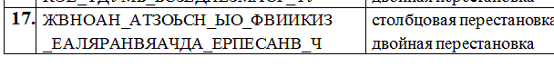
\
Дешифрованное сообщение:
важно_знать_основы_физики
в_начале_января_пересдача_

